附件5：跨站发布文章到信息公开网站的基本操作说明

1.文章跨站到信息公开步骤说明
第一步：选择要跨站的一条新闻，点击“跨站发布”。
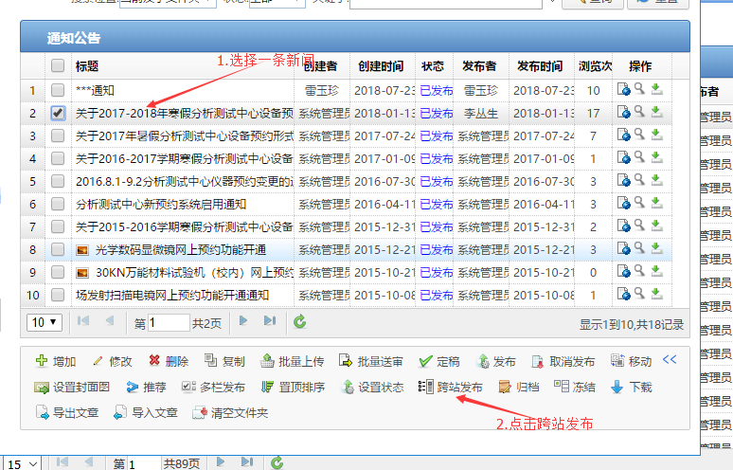

第二步：选择选择信息公开，并选择相应栏目

